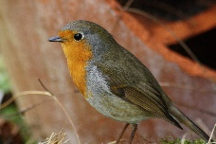
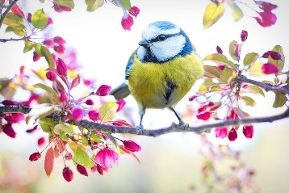
Periodeplan for Isbjørnene mai og juni 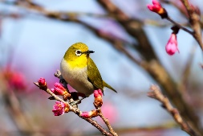
Tema for perioden:
Fugler og 17 mai
Språkmål for perioden:
Berike barnas ordforråd knyttet til begreper i naturen og omgivelsene rundt oss. Fokusere og fordype oss i ulike fuglearter. Barna skal utvikle språkferdigheter samtidig som de lærer mer om fugler og natur.
Lære og repetere ord og uttrykk relatert til 17 mai og våre tradisjoner.
Sosialt mål for perioden:
Vi fortsetter med å si god morgen til hverandre, være forbilder.
Vi skal fremme samarbeid og inkludering gjennom å oppmuntre til aktiviteter der barna må samarbeide.
Voksenrollen: Begrepene gjentas på forskjellig måte i forskjellige situasjoner. For å sikre læring må et begrep bli brukt 50-60 ganger.
Vi snakker om dag, årstid vær og påkledning hver dag

Periodens litteratur med formidlingsmetode | Periodens fokusord | Periodens rim/regler | Periodens sanger
Knas serien som handler om forskjellige opplevelser i skogen  -Kråkungen Knas  -Knas er redd for å fly  -Knas alene i den store skogen  -Knas hubroen og reven  -Knas i stor-furua ved skare-berget  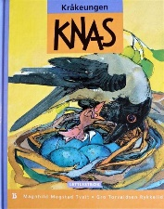 | Kråke  Hubro  Reir  Kjøttmeis  Blåmeis  Nasjonaldag  Grunnlovsdag  Fest  Flagg  Barnetog  Bunad  Tradisjoner | Det satt to fugler på en grein.  Den ene het Jakob, og den andre het Svein.  Bort fløy lille Jakob  Bort fløy lille Svein.  Kom tilbake lille Jakob  Kom tilbake lille Svein | - Alle fugler  - Fløy en liten blåfugl  - En sopp et tre et kjempe hopp  - Høyt i et tre en kråke satt  - Tenk at nå er dagen her  - Jeg gikk en tur på stien  - Norge i rødt hvitt og blått  - Ja vi elsker
Periodens språkleker | Periodens aktivitet/opplevelse | Periodens formingsaktivitet | Viktige datoer
- Fordype oss i de ulike fuglelydene og arter  - Vi spiller av lyder og barna skal:  Gjette  Etterligne  -Fuglespotting- beskrive fugler  Ved hjelp av adjektiv | -Ha med ipad med appen  «Fugler i nærmiljøet» når vi er  Ute på tur  -17 mai feiring  -Vi går i tog  -17 mai aktiviteter  -Pølse og is  -Hoppetau | -Lage fuglemat  -Lage fugler som vi pynter med  I vinduet  -Lage flagg  -Vindusmaling  -17-mai blomst | Emil blir 5 år den 20 mai  Marta blir 4 år den 17 mai  Thea Sofia blir 6 år den 11 juni  1.mai- Barnehagen er stengt  9.mai-Barnehagen er stengt-Kristi Himmelfartsdag  17.mai- Barnehagen er stengt- Norges Nasjonaldag  20.mai-Barnehagen stengt- 2.pinsedag  15 mai: Vi feirer 17 mai 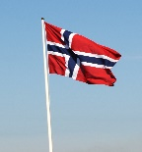  Dette bildet av Ukjent forfatter er lisensiert under CC BY

